Učenici 3. a razreda OŠ Mare Švel-Gamiršek iz Vrbanje kroz različite aktivnosti su učili o glagoljici,povijesnom hrvatskom pismu koji je nezaobilazni simbol nacionalnog identiteta.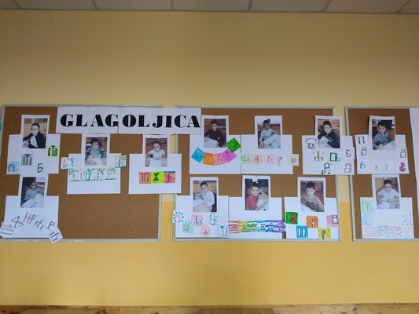
Kako bi im bilo zanimljivo u projekt smo uključili i suradnice: knjižničarku Suadu Lučić i kreatorice Etno butika "Mara" Vesnu i Mariju Milković.
Knjižničarka ih je "Stazama glagoljaša" odvela u daleku povijest prvoga pisma , a kreatorice svojim odjevnim predmetima dale ideje za njihove unikatne radove.
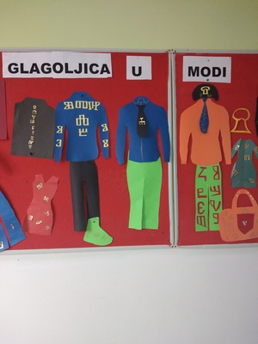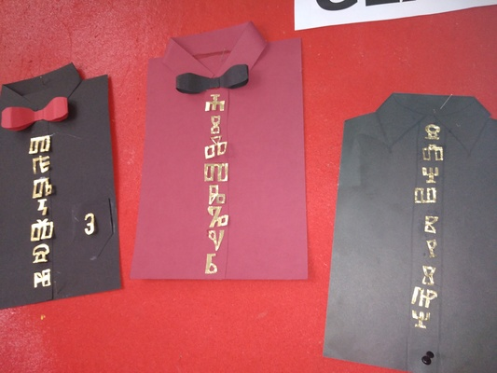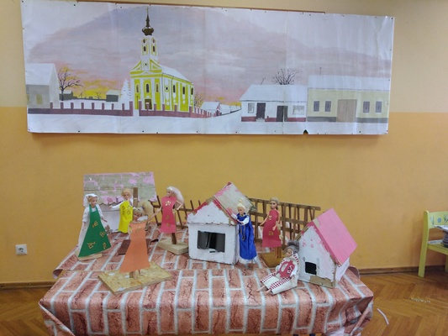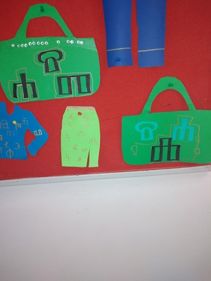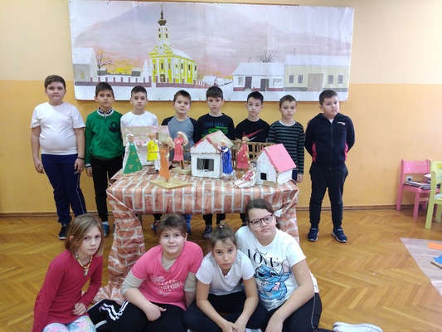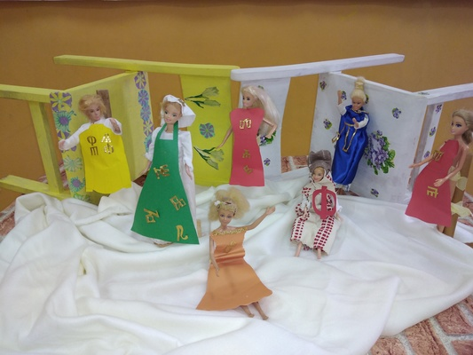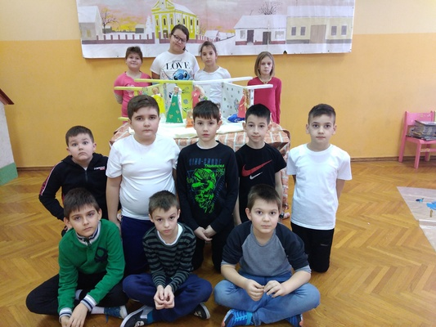
Tijek radionice vidljiv je na poveznicama
https://read.bookcreator.com/DQ0pbZMP4GOwmWqbaqMLWxRboO93/vw1duztTRmyo00Eqc2GHsg
https://wke.lt/w/s/q33aPc
Valentinovo
Učenici 3.a razreda Osnovne škole Mare Švel-Gamiršek iz Vrbanje obilježili su Valentinovo na drugačiji način. Tehnikom zatezanja niti oblikovali su srca koja su izložili u predvorju škole. 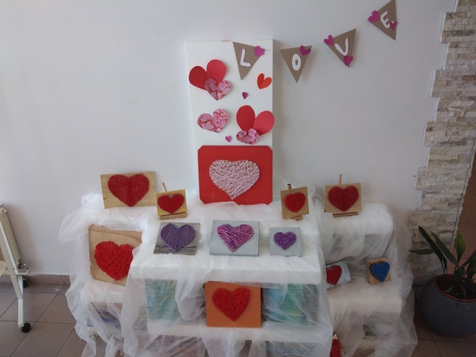
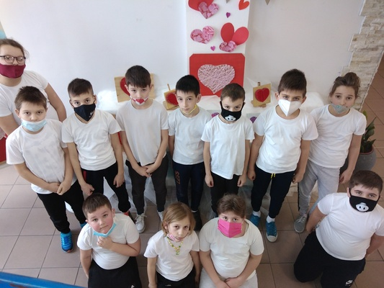
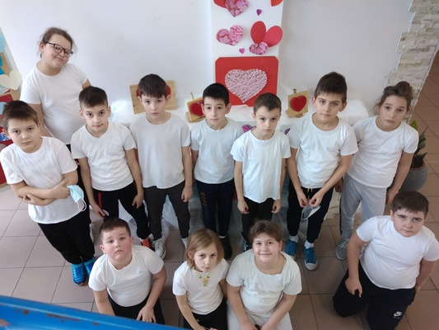
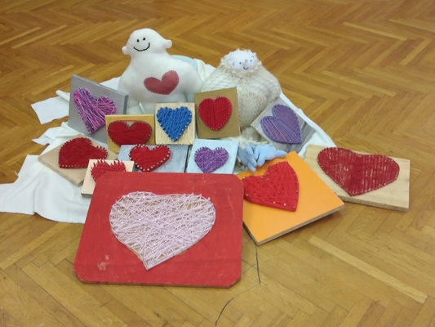
Aktivnost izrade srca pogledajte u :
https://read.bookcreator.com/DQ0pbZMP4GOwmWqbaqMLWxRboO93/drzCew7ZQheybrgauB_gcQ

